Adi Rizka (G64150013)

|  |
| --- |
| import cv2  import numpy as np |

Meng-*import* *library* yang dibutuhkan yaitu cv2 untuk membaca, menyimpan, dan menampilkan gambar dan numpy sebagai pengganti list pada python.

|  |
| --- |
| img = cv2.imread("ilkom.jpg") |

Membaca gambar menjadi bentuk array 2 dimensi

|  |
| --- |
| H,W = img.shape[:2]  gray = np.zeros((H,W), np.uint8)  for i in range(H):  for j in range(W):  gray[i,j] = np.clip(0.299* img[i,j,0] + 0.587 * img[i,j,1] + 0.114 * img[i,j,2], 0, 255) |

Mendapatkan ukuran array 2 dimensi dari gambar asli. Kemudian dimasukkan ke variable H dan W. Kemudian menginisiasi array 2 dimensi gray sesuai dengan ukuran pada gambar asli. Setelah di-inisiasi, dilakukan looping pada tiap pixel kemudian tiap-tiap pixel nya dirubah menjadi grayscale dengan rumus 0.299*x[i, j] + 0.587*x[i, j] + 0.114*x[i, j]

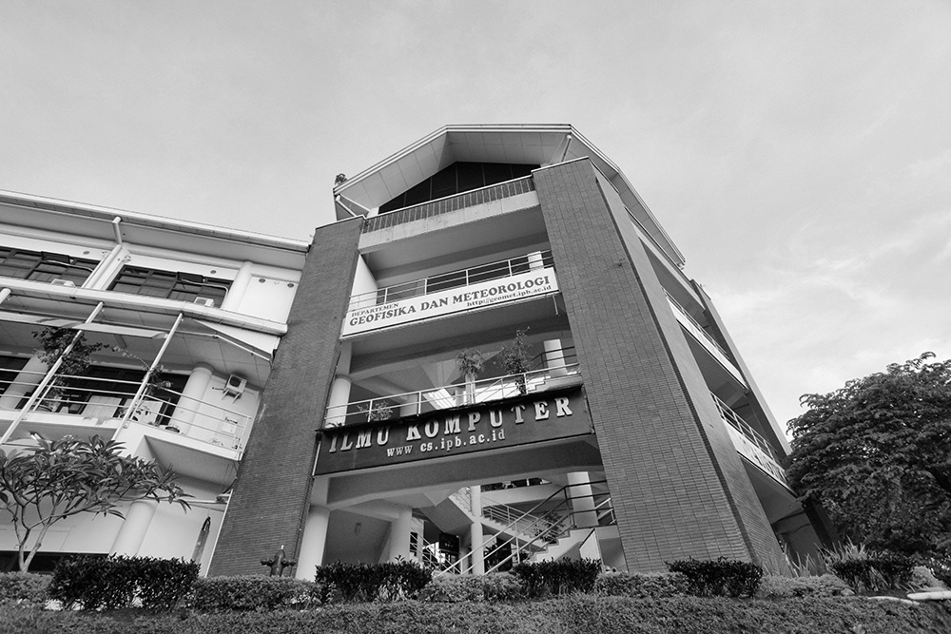

|  |
| --- |
| for i in range(H):  for j in range(W):  inv[i,j] = np.clip(abs(img[i,j,0]-255), abs(img[i,j,1]-255), abs(img[i,j,2]-255)) |

Untuk mendapatkan gambar invert kita bisa menggunakan rumus x[i, j] - 255 pada tiap pixel

|  |
| --- |
| for i in range(H):  for j in range(W):  thresh[i, j] = np.clip(img[i, j, 0] if img[i, j, 0] > 150 else 0, img[i, j, 1] if img[i, j, 1] > 150 else 0, img[i, j, 2] if img[i, j, 2] > 150 else 0) |

Untuk mendapatkan gambar threshold_tozero kita bisa menggunakan formula threshold_tozero yaitu suatu pixel nilainya tidak akan berubah jika nilainya melebihi threshold yang telah ditentukan, namun jika nilanya kurang dari atau sama dengan threshold yang kita berikan maka pixel tersebut akan diberi nilai 0.

|  |
| --- |
| cv2.imwrite("grayscale.jpg", gray)  cv2.imshow("gray", gray)  cv2.imwrite("invert.jpg",invert)  cv2.imshow("invert", invert)  cv2.imwrite("thresh_tozero.jpg",thres)  cv2.imshow("thresh_tozero",thres)  cv2.waitKey()  cv2.destroyAllWindows() |

Menampilkan dan menyimpan gambar pada direktori saat ini. Kemudian menutup gambar dengan meminta waitKey sebelumnya.